**Черепанова Ольга Владимировна**

***КГУ «Основная средняя школа №9»***

***Город Риддер.***

**Смотр общественных знаний в 4 классе 2019-2020 учебный год.**

**Цель:***проверить знания учащихся по общеобразовательным предметам (русский язык, математика, литературное чтение,познание мира)*

**Задачи:**

Совершенствовать вычислительные навыки(устный счет, решение задач, уравнений и др.р), навыки грамотного письма (разбор слова по составу, орфографические навыки, синтаксический разбор предложения), навыкам выразительного чтения;

Способствовать развитию межпредметных связей, изучению исторического прошлого своей Родины;

Формирование представления учащихся о долге, мужестве, героизме, как слагаемых красоты человека;

Вызвать чувство восхищения и гордости подвигами своих земляков, совершенными в годы войны.

Воспитание патриотизма.

**Оформление.** Кабинет празднично украшен (цветы, гирлянды, шары, надпись «До свидания, начальная школа!»), презентация.

Оборудование: тесты и карточки на каждого ученика, сводная таблица по работам счетной комиссии, ПК, мультимидийный проектор.

**Эпиграф:** «Дорогу осилит идущий!»

**Музыка:** Танго «Утомленное солнце», Левитан «Объявление войны», «А закаты алые, алые…», «Зажгите свечи», Минута молчания, «День Победы».

**Приглашены гости**: директор школы, заместитель директора по учебной работе, учителя предметники, будущий классный руководитель.

**Оргмомент:**

***Здравствуйте!***

***От чего же вдруг стало теплее?***

***От чего же вдруг стало светлее?!***

***От того что кто то сказал «Здравствуйте!»***

**Психологический настрой (Дети садятся)**

**Целеполагание**

Дорогие ребята! Сегодня у нас с вами необычный урок, а общественный смотр знаний, на котором вы должны показать свои знания сразу по нескольким предметам.

На нашем мероприятии присутствует директор школы, заместитель директора по УВР, учителя начальных классов и учителя среднего звена. Они будут проверять и оценивать вашу работу на уроке. Я желаю вам справиться со всеми заданиями. И помните: Дорогу осилит идущий!

**Ведущий 1. *Слайд.1-2***

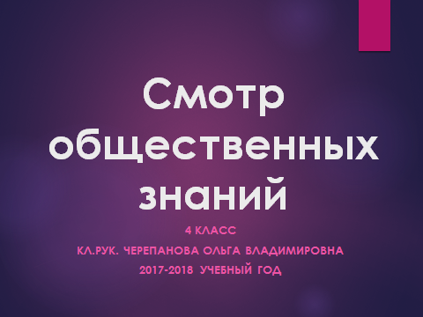 

Никогда не забудутся суровые годы Великой Отечественной войны, а боевые и трудовые подвиги, совершенные нашими дедами и прадедами, отцами, матерями и будут всегда служить славным примером.

**75-летию Победы** посвящается наш сегодняшний смотр знаний.

***Слайд 3-4.***

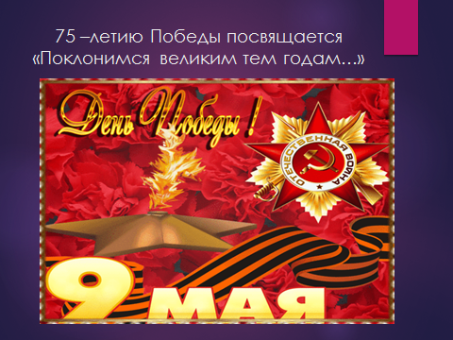 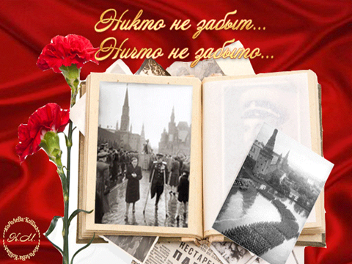

**Исполняется танцевальная картинка «Летний вечер».**

**Музыка танго «Утомлённое солнце»**

**\*pesni.fm**

**Слайд 5.**

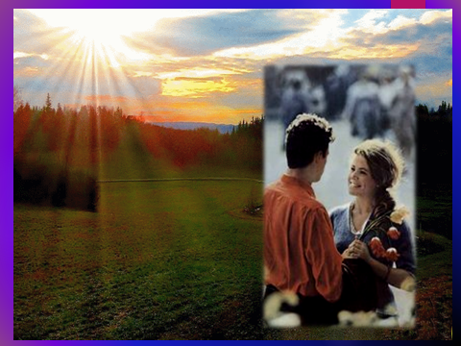

**Слайд 6**

**Инсценировка:**

Ведущий. 1. У каждого из нас была

Своя семья, своя забота,

Своя привычная работа

И мир привычного тепла.

Наш сад был вишнями богат,

Был чистый добрый летний вечер…

В. Полторацкий

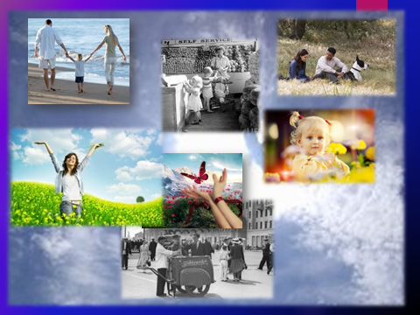

*Выходит юноша и девушка (Ю. Д.) (4 класс)*

Д. Какое лето выдалось капризное. То вдруг в первых числах

июня снег выпал, а теперь так сильно палит солнце, что у тебя вот

и нос обгорел.

Ю. А вечер, какой сегодня светлый!

Д. Ведь нынче самый долгий день в году.

Ю. Вечер светлый, а на душе черная ночь. С этим трудно

освоиться, к этой мысли невозможно привыкнуть.

Д. Но мы чувствовали, что большая беда неизбежна.

***Слайд 7***

Ю. Страна дышала в мирном изобилии,

В сверканье жизни, песен и труда.

Д. А рано утром позвучало впервые

Это страшное слово «война».

Слайд 8-9

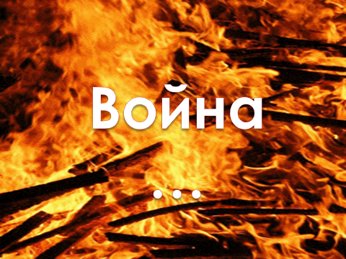 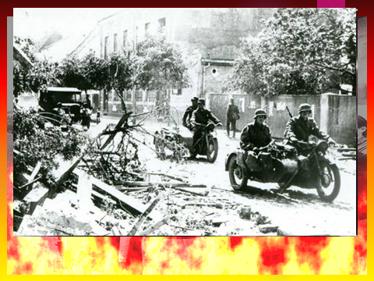

**Слайд 10:**Кадры военной хроники

**Фонограмма. Голос Левитана**.

**\* http://www.9maya.ru/937-yurij-levitan-obyavleniya-v-mp3.html**

Внимание! Говорит Москва! Передаем важное правительственное сообщение. Граждане и гражданки Советского союза. Сегодня в 4 часа утра, без всякого объявления войны германские вооруженные силы атаковали границы Советского союза. Началась Великая Отечественная Война советского народа против немецко-фашистских захватчиков! Наше дело правое, враг будет разбит. Победа будет за нами!

Д. На войне случается всякое, но мы верим в победу!

Ю. Враг будет разгромлен!

***Слайд 8.***

***\**** ***mp3ostrov.com›?string=А закаты алые алые алые***

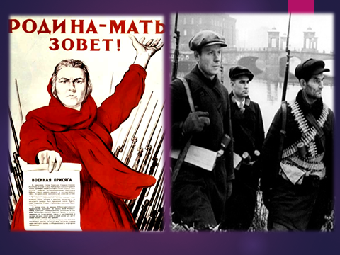

***Слайд 9-11. Демонстрируется военная хроника.***

Первый удар врага приняла на себя легендарная Брестская крепость.

Фашисты стреляли по крепости из десятков орудий. Бросали бомбы. Жгли огнемётами. Стены рушились. Казармы горели. У защитников крепости не было пищи, воды. Не хватало патронов.

Фашисты ждали, что над крепостью взовьётся белый флаг. Но над чёрными от копоти стенами в дыму и огне реял красный флаг. Крепость не сдавалась. Каждый боролся до последнего вздоха. Защитники крепости были крепче камня. Но самое страшное, что свидетелями этой войны стали дети…

***Слайд 11-12. Сценка «Письма»***

**Мелодия «Зажгите свечи»-минус**

***\*mp3-pesnja.com›…зажгите свечи и…молчат колокола***

***Ребята проходят в центр с зажжёнными свечами, держат их в руках.***

***По одному читая текст, выходят вперед, образуя коридор.***

***\**** ***Светлана Александровна Алексиевич: «Последние свидетели»***

***ruslib.org›books/aleksievich…poslednie_svideteli…***

1. Мы с братом пионерами были. Увидели немецких мотоциклистов, прибежали домой. Мама сказала: «Спрячьте свои пионерские галстуки». А мы решили днем галстуки прятать, а ночью - надевать. И долго так делали, пока мама не заметила.

2. Они за нами в лес, они за нами на болото. «Партизанен!». А какие  
мы партизаны. Малые дети и женщины. И днем - страх, и ночью -  
страх. Страх кругом и всюду. Я весну и теперь из-за этого не люблю.  
Весной в лесу далеко слышно - деревья пустые стоят. А осенью лист  
шумит - не так страшно было. Мне осень и теперь дороже.

3. Помню глубокие горшки немецких касок, а лиц под ними не помню.

Страх мне всегда казался черного цвета.

4. Мама с папой думали, что мы спим, а я лежала рядом с  
сестричкой и притворилась, что сплю.

Видела: папа долго, долго целовал маму, целовал лицо, руки, а я удивлялась, что раньше он ее так не целовал. Они вышли во двор, я подскочила к окну, мама повисла у папы на шее и не отпускала его. Солнце светило мне в глаза так, что и теперь не вериться, что в то утро мой отец уходил навсегда.

Так и осталось у меня в памяти, что война - это когда нет папы. А потом помню, как лежала возле шоссе наша мама с раскинутыми руками. Солдаты завернули маму в плащ палатку и похоронили на этом же месте. Я кричала и просила: «Не прячьте мою маму в ямку, она проснется, и мы с ней пойдем дальше».

***Звучит музыка «Зажгите свечи» - плюсовка с 1мин.20сек.***

**Ведущие по очереди.**

1. Дети войны. Сегодня они последние свидетели тех трагических дней. За ними нет больше никого!
2. Но они старше своей детской памяти более чем на 70 лет.
3. Во время второй мировой войны погибло около тринадцати миллионов детей.
4. Кто теперь скажет, сколько среди них было русских, белорусских, украинских или казахских. Погибали дети - граждане мира!

1. Благословенна наша беззащитность перед нашей памятью!

Кем бы мы были без нее. Человек беспамятный способен породить только зло и ничего другого кроме зла.

2. Как сохранить планету людей, на которой дети должны спать в своих кроватках, а не лежать на дороге убитые.

3. И чтобы детство больше никогда не называлось войной!

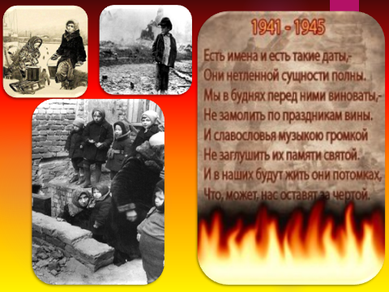 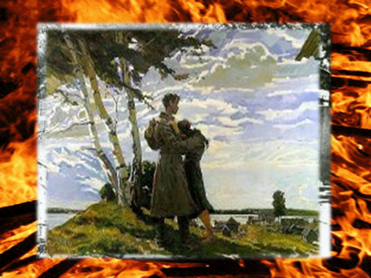

Слайд 13,14,15

**Математика**

22 июня началась война, которая длилась 1418 дней и ночей. В первый же день боев фашисты уничтожили более тысячи советских самолетов. А сколько именно вы узнаете, найдя корень уравнения.

Реши уравнение и узнай.

526.400 : 100 – Х = 254 * 16

5.264 – Х = 4.064

Х = 1.200

526.400 : 100 – 1.200 = 254 * 16

5.264– 1.200 = 4.064

**Спикеры сдают работы организованно.**

Слайд 16

Реши задачу.

За время Великой Отечественной войны было произведено 90.000 танков, самолетов на 30.000 больше, чем танков, пушек в 3 раза больше, чем самолетов. Сколько всего было произведено единиц боевой техники за время войны?

1. 90.000 + 30.000 = 120.000 - самолетов
2. 120.000 * 3= 360.000 - пушек
3. 360.000 + 120.000 = 480.000 - самолетов и пушек вместе
4. 480.000 + 90.000 = 570.000 - всего единиц боевой техники

Ответ: 570.000 единиц боевой техники.

***Слайд 17.***

**Русский язык**

Конечно, техника помогала нам выиграть войну, но самым главным все равно оставался человек, солдат, который этой техникой управлял!

- Какие рода войск защищали Родину от врага?

Разберите слова по составу.

**ПЕХОТИНЕЦ, ТАНКИСТ, РАЗВЕДЧИКИ, ЛЁТЧИК, МИНОМЁТЧИК.**

**Сдают работы**

**Слайд 18.**

Все солдаты находились далеко от дома, от отцов и матерей, жен и мужей, своих детей. Много пришлось перенести советскому солдаты во имя независимости своей Родины! Во время затишья, между боями, каждый из них мечтал, как он вернется домой и обнимет своих близких. А пока этого не произошло солдатам помогали письма, которые согревали душу.

У каждого из вас на столе есть такое письмо. Причитайте его внимательно! Это письмо героя советского союза гвардии генерал-майора И. В. Панфилова жене, который командовал девизией, которая набиралась из жителей города Алма-Аты (ныне Алматы) и Фрунзе (ныне Бешкек). 13 ноября 1941г. Это его последнее письмо, которое он успел написать будучи живым….

*Здравствуй, дорогая Мурочка.*

*Во-первых, спешу вместе с т…бой разделить радость.*

*Ты, Мурочка, себе представить не можешь, какие у меня х….рошие бойцы, командиры - это истинные п…триоты, бьются, как львы, в сер…це каждого одно - не допускать вр…га к р….дной ст…лице, беспощадно уничтожать гадов. Смерть фашизму!*

*Мура, сегодня приказом фронта сотни бойцов, командиров дивизии награждены орденами Союза. Два дня назад я нагр….жден третьим орденом Красного Знамени. Это еще, Мура, только начало. Я думаю, скоро моя дивизия д…лжна быть гвардейской есть уже три героя. Наш девиз - быть всем героями. Следи за газетами, ты увид…шь о делах большевиков.*

*Пиши чаще, ты зна….шь, как хорошо, когда получ….шь весточку из дома. Пиши.* ***Я целую крепко тебя и детей.***

*Целую, твой И. Панфилов.*

**Вставь пропущенные буквы. Выделенное предложение разобрать по членам предложения. Сдаются работы.**

**Слайд 19.**

*В Алматы, в парке установлен памятник в честь 28-героев – панфиловцев, сложивших голову на страшном Волоколамском шоссе под Москвой, что бы у нас с вами было мирное небо над головой!*

**Слайд 20-21.**

**Рассказ о вкладе риддерцев - лениногорцев в ВОВ.**

Так же огромный вклад в разгром фашистских агрессоров внесли трудящиеся города Лениногорска (ныне Риддер), наши земляки.

1. 12, 5 тысяч Лениногорцев ушли на фронт.
2. Трудящиеся Восточного Казахстана внесли в фонд обороны

65кг серебра, 53 миллиона рублей деньгами и облигациями государственных займов, отправили на фронт более 200 тысяч штук теплых вещей.

1. Каждые 9 пуль из 10 были отлиты из лениногорского свинца.
2. Лениногорский спец-цех за время войны выпустил боле 76 000 000 снарядов.

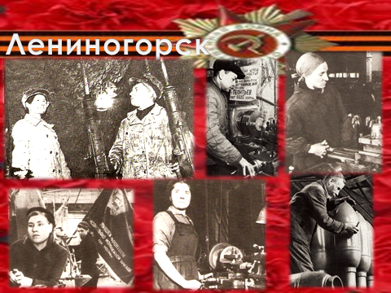 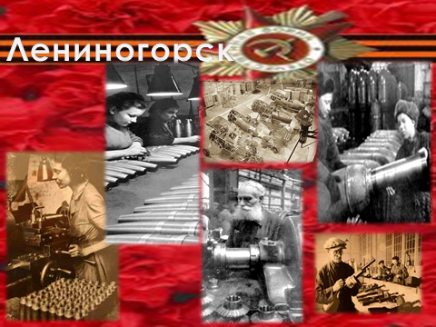

Войны лениногорцы героически сражались на фронтах Великой Отечественной войны. Многие из них за совершенные подвиги были награждены орденами и медалями Родины. Семеро удостоены высокого звания Героя Советского Союза:

**Слайд 22-24**

* 1. Виталий Безголосов,
  2. Сергей Гуляев,
  3. Александр Колчин,
  4. Лев Рощин,
  5. Андрей Сумин,
  6. Дмитрий Ефремов
  7. Тулеген Тохтаров.

**Познание мира**

Реши тест (тема Казахстан во время Великой Отечественной войны.)

1. Когда войска фашистской Германии вероломно напали на Советский Союз?

1. 22 июня 1941 г.
2. 25 июля 1943 г.
3. 2 июня 1941 г.
4. 30 августа 1944 г.
5. 9 мая 1945 г.

2. Под каким городом нанесли первое поражение фашистским захватчикам?

Под Москвой

1. Под Ленинградом
2. Под Сталинградом
3. Под Берлином
4. Под Самарой
5. Под Волгоградом

3. Назови дату, когда советские солдаты подняли флаг Победы над Рейхстагом?

1. 30 апреля 1945 г.
2. 25 июля 1943 г.
3. 2 июня 1941 г.
4. 30 августа 1944 г.
5. 22 июня 1941 г.

4. Когда фашисты признали свое поражение?

1. 22 июня 1941 г.
2. 25 июля 1943 г.
3. 2 июня 1941 г.
4. 30 августа 1944 г.
5. 9 мая 1945 г.

5. Какую пограничную крепость фашисты начали бомбить 4 часа утра 22 июня?

1. Брестская крепость
2. Сталинградская крепость
3. Московская крепость
4. Ленинградская крепость
5. Питерская крепость

6. Сколько лет длилась Великая Отечественная война?

1. 4года
2. 5 лет
3. 10 лет
4. 8 месяцев
5. 365 дней
6. Название парка в городе Алматы, в честь воинов – героев.
7. Парк Победы
8. Парк воинов героев - афганцев
9. Парк 28 героев-панфиловцев
10. Парк славы
11. Парк дружбы народов
12. Число воинов - героев Лениногорцев
13. 5
14. 7
15. 8
16. 6
17. 10

Да будет светлой ваша память,

Как материнская слеза.

Забывчивым напомни, камень,

О том, что забывать нельзя.

Эти слова высечены на камне в память о людях, погибших в годы войны. Решив примеры, мы узнаем название памятника, на котором высечены эти слова.

Арифметический диктант.

(Учитель диктует примеры, дети записывают только ответы, затем ответы соотносят с буквами)

37*2=74 80-ь, 396-е, 220-н, 74-в,

1*396=396 900-г, 8-ч, 444-о, 4-Й, 90-ы,

720:90=8 220-н

22*10=220

5*18=90

48:12=4

111*4=444

300*3=900

340+104=444

395-175=220

240:3=80

Ответ: Вечный огонь.

***А сейчас прошу всех встать! Почтить память всех погибших Солдатов.***

***Слайд 25-26***

***Минута молчания. «Сердца стук». Прошу садиться.***

***\**** ***boobooka.com›zvuki…metronoma-minuta-molchaniya***

***Слайд 27-30 Салют «Победа!»***

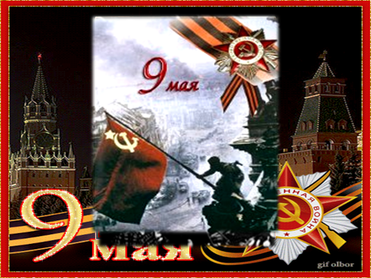 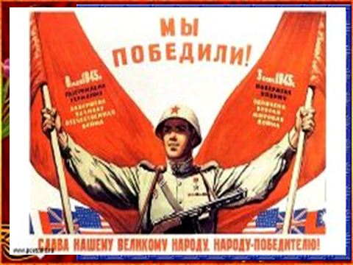

***Фонограмма «День Победы».***

* ololo.fm›814 160 179 песен› День Победы

1. 9 мая 1945 года.  
**Все вместе. День Победы!**

Лишь в День Победы мы вздохнем свободно,

В цветах увидим Родину свою.

Во имя этой Родины сегодня

О счастье и о мире я пою.

***Слайд28-29.***

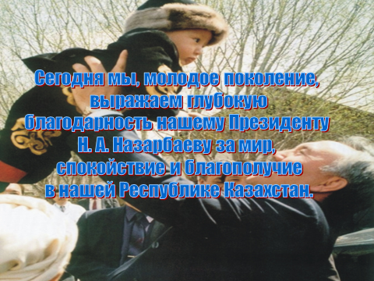

2 Чтец.

**Сегодня, помня о тех великих годах, мы, молодое поколение выражаем глубокую благодарность нашему Президенту**

**Н. А. Назарбаеву за мир, спокойствие и благополучие в нашей Республике Казахстан. Не все в нашем мире спокойно. Где-то идут войны… И Мы знаем, что будущее нашей страны зависит только от нас. Мы обещаем достойно учиться в старших классах и сделаем все необходимое для мира и процветания нашей Родины!**

***А сейчас мы просим нашу счетную комиссию огласить результаты работы нашего класса. Слово предоставляется….***

***В завершении нашего смотра мне еще раз бы хотелось обратиться к нашему девизу: Дорогу осилит идущий! Вы ее обязательно осилите, если будете дружными, смелыми, храбрыми и верными друг другу!***

***А в заключении споем все вместе песню «В дорогу, девчонки! В дорогу, мальчишки!»***